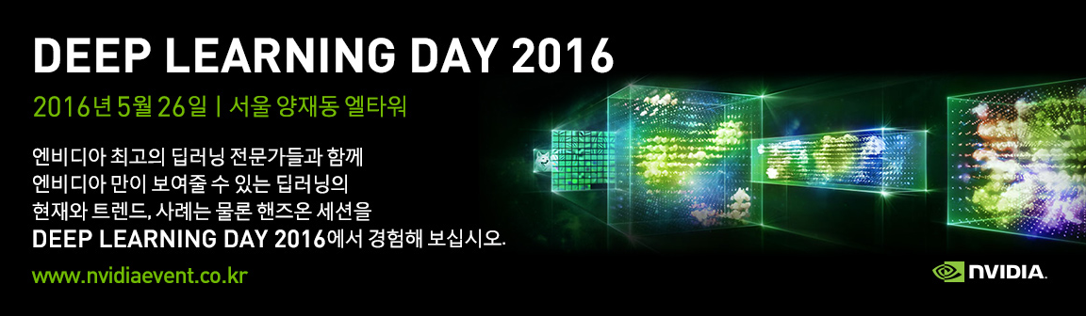

**Deep Learning Day 2016**

**2016년 5월 26일**

**서울 양재동 엘타워**

**엔비디아 최고의 딥러닝 전문가들과 함께**

**엔비디아 만이 보여줄 수 있는 딥러닝의 현재와 트렌드, 사례는 물론 핸즈온 세션을**

**Deep Learning Day 2016에서 경험해 보십시오.**

**자세히 보기**

[**http://www.nvidiaevent.co.kr/**](http://www.nvidiaevent.co.kr/)